VIII Napoleon
Rychlý náhled kapitoly

Cílem kapitoly je popsat Napoleonovo italské tažení, a především objasnit jeho význam pro budoucí proces sjednocování a vznik Italského království.

Cíle kapitoly

- Popsat Napoleonovo italské tažení.
- Vybrat klíčové momenty z Napoleonova působení na Apeninském poloostrově.
- Ocenit Napoleonův – nevědomý – příspěvek ke vzniku samostatné Itálie.

Klíčová slova kapitoly

Napoleon, italské tažení

Francouzská revoluce a její ohlas
Francouzská revoluce byla klíčovou událostí moderních evropských dějin. Její ohlas byl v celé Evropě značný, mnohá území na Apeninském poloostrově byla pod nadvládou rodů, které neměly zájem o změnu poměrů. Rakousko bylo zděšeno popravou Marie Antoinetty, jejíž sestra vládla v Neapoli.
Viz Procacci: Dějiny Itálie, str. 210-211.

Napoleon
Napoleon za necelý rok dokázal ovládnout celou severní Itálii a začal zde uplatňovat svou vlastní politiku. Benátky se dostaly pod nadvládu Rakouska a Francie anektovala Piemont. Na zbývajícím území postupně vytvořil několik nových republik, které ale jak se ukázalo, nebyly ničím jiným než okupovaným územím. I tak ale poprvé obyvatelé z různých oblastí působili společně v nově zřízených admistrativních orgánech a uvědomili si svou italskou identitu nadřazenou nad tu městskou či regionální. Římská a Neapolská republika neměly dlouhého trvání, ale i zde se projevily výše uvedené skutečnosti.
Viz Procacci: Dějiny Itálie, str. 211-220.

Pro zájemce


Italská výprava 1796-1797
Napoleon plány k tažení do Itálie připravoval už od roku 1794, dokonale prostudoval mapy a měl v záloze několik variant útočných operací. Zatím se však projevil jen vítězstvími nad vzbouřenými Francouzi, takže ho museli doprovázet generálové a komisaři Direktoria, z nichž někteří věřili, že v Itálii vyvolají podobné revoluční hnutí jako ve Francii. Napoleon ale zvolil svou oblíbenou taktiku rozdělení nepřátelských sil, takže se na úvod rozhodl pro příměří s piemontským králem.
Dne 5. dubna 1796 se armáda vydala na pochod. Napoleon zvolil nejkratší cestu po okraji přímořských Alp (s čímž velení rakousko-sardinských vojsk vůbec nepočítalo) a 9. dubna už byl na italském území. Bonapartova armáda neměla ani jinou šanci než postup a vítězství: vojáci měli hlad, byli špatně oblečeni a obuti, měli těžké pušky, jednoduše připomínali spíš bandu otrhanců než pravidelné vojsko.
A Francouzi skutečně vítězili a koncem dubna bylo podepsáno příměří s Piemontem za podmínek výhodných pro Francii. Mimořádné rychlost pohybu, manévrovací schopnost a improvizace byly hlavními strůjci úspěchu francouzské armády. „Je třeba zahájit boj, a ostatní už přijde samo,“ bylo heslo napoleonské taktiky.
Poté Napoleon pokračoval v tažení a čekala ho střetnutí s početnějším a lépe vyzbrojeným nepřítelem, Rakouskem. I ta díky skvělé strategii Napoleon vyhrával a 15. května vstoupil triumfálně do Milána, kde byl nadšeně uvítán jako osvoboditel od nenáviděného rakouského útlaku.
Nadšení poněkud opadlo poté, co Francouzi začali dodržovat zásadu Direktoria, že poražení mají hradit výdaje spojené se zásobováním vítězné armády. Docházelo k rozsáhlým kontribucím a hromadným rekvizicím, nezřídka i prostě loupežím. V Lombardii se ještě snažili, aby tíha dávek dopadla hlavně na majetné a reakčně smýšlející.
Jaro roku 1796 bylo pro Napoleona zásadním obdobím: velel nevelké armádě špatně oblečených a hladových vojáků, Rakušané proti němu posílali nejzkušenější vojevůdce, a přesto jako by zázrakem dosahoval skvělých vítězství. Celá Evropa se učila znát jméno generála Bonaparta, což u něj vzbudilo pocit obrovských možností.
Válka trvala ještě další rok a provázela ji další skvělá vítězství, v nichž se Napoleon ukázal jako mistr manévrovací války i jako nesmírně osobně statečný, což mu zajišťovalo u vojska obrovskou popularitu a oblibu.
Direktorium mělo dva požadavky: odčerpat z Itálie co nejvíc zlata a cenností a neslibovat Italům žádné výsady a svobody. S tím však Napoleon nesouhlasil a v rozporu s ustanoveními Direktoria zřídil několik italských republik.

„Sesterské republiky“
První změny na politické mapě dnešní Itálie přišly za Napoleonova tažení. Nejprve vznikly tzv. sesterské republiky a většina severní Itálie byla sjednocena do Italské republiky, resp. od 1805 do Italského království. Napoleonovy výboje zásadně zjednodušily politickou mapu a přinesly i další progresivistické tendence k vytvoření občanské společnosti. K nejvýznamnějším republikám patřily:
- Cisalpinská republika – krátkodobý historický státní útvar zaujímající severní a částečně i střední Itálii; vznikl v létě 1797 a sloučil území republiky Cispadánské a Traspadánské, vytvořených Napoleonem už v roce 1796; rozsah a pojmenování těchto republik odpovídalo starověkým Galiím na území Itálie; organizace podle francouzského vzoru, hlavním městem Milán; v květnu 1799 zrušena, ale už 1800 znovuobnovena a zvětšena o část Piemontu, v lednu 1802 pak změněna v Italskou republiku, resp. od 1805 na Italské království;
- Parthenopská republika – krátkodobý historický státní útvar v jižní Itálii; vznikla v lednu 1799; jméno podle původního názvu starověké řecké kolonie Parthenopé, po jejímž zničení bylo vybudováno Nové město, Neá polis, dnešní Neapol; ještě v červnu 1799 byla poražena rakousko-pruskou intervencí, 1802 bylo znovuobnoveno Neapolské království, které ale Napoleon coby císař udělil bratru Josefovi;
- Římská republika – krátkodobý historický státní útvar ve střední Itálii; vytvořena v roce 1797 na území Církevního státu, v roce 1799 poražena i díky rusko-rakouské intervenci a v roce 1802 byl oficiáně obnoven Církevní stát.

Přímé anexe
Bonapartova politika se po italském tažení vyznačovala zřejmou rozporuplností. Jako první konzul souhlasil s návrhem Konventu a přijal titul císaře.
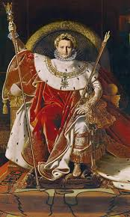
Pro zájemce
Na mincích bylo vyraženo: Francouzská republika. Císař Napoleon I. Napoleon nezískal více moci, která už beztak byla v podstatě absolutní, ale navázal na antickou minulost.
Revoluční Francie se radikálně změnila: vrátily se tituly, mravy. Josefína se stala císařovnou, bratři Josef a Ludvík princi, měli paláce a vlastní dvory. Slavnostní korunovaci předcházela roztržka v rodině: matka odjela, protože další bratři nebyli princi kvůli svým nevhodným sňatkům, sestry dělaly scény, že chtějí být princeznami, poté, co se jimi staly, se jim nelíbilo, že hierarchicky stojí níže než Josefína a chtěly, aby se bratr rozvedl.
Papež Pius VII. nechtěl ztratit prestiž v katolickém světě, ale Napoleona se bál natolik, že do Paříže odjel.

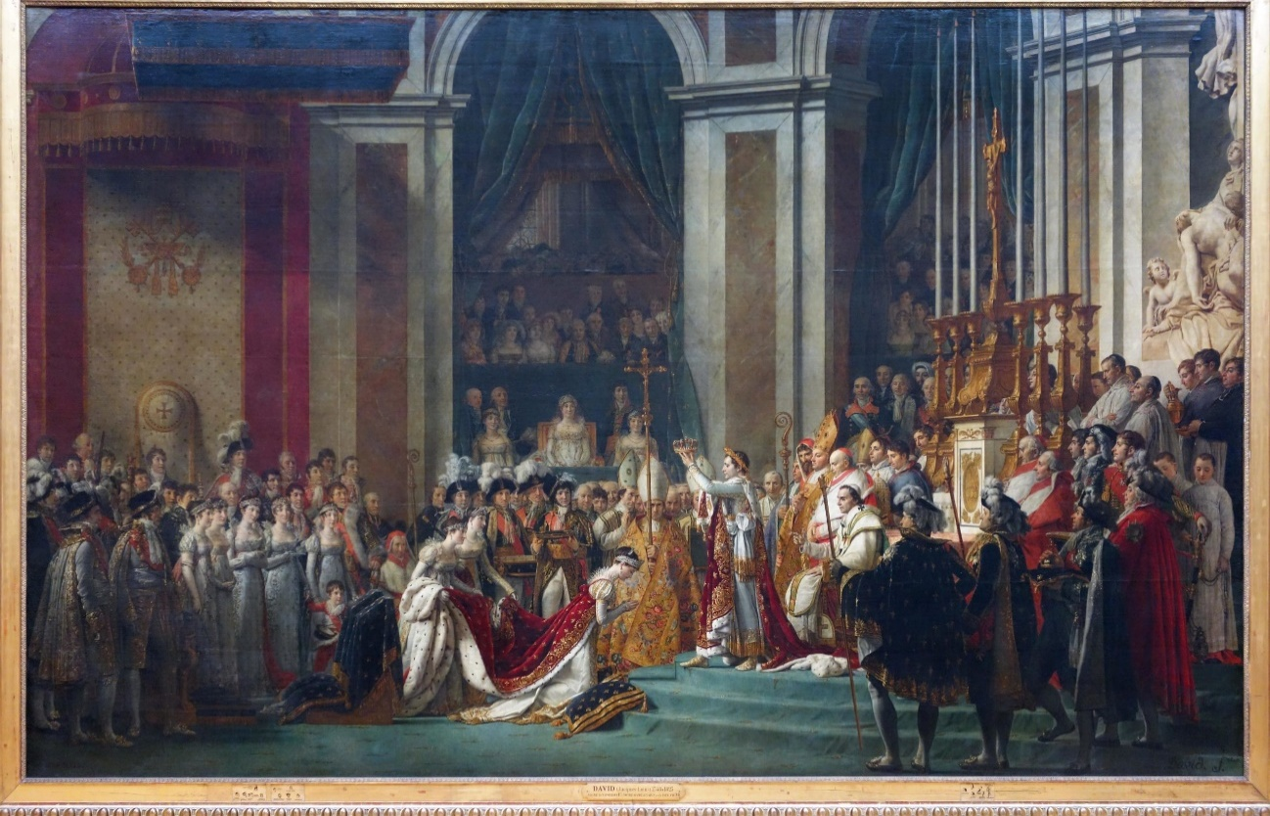
J. L. David: Korunovace císaře Napoleona I.
- původně jakobín, člen Výboru veřejného blaha a přítel Robespiera se stal prvním malířem císařství
- na obraze pracoval čtyři roky
- udivující pleta barev – tmavě červený samet, lesklé hedvábí, temně zelené odstíny, zlatá koruna, barevné šaty generálů, růžová ženská ramena → atmosféra honosného, slavnostního, až pompézního představení
- uprostřed císař v dlouhé bílé tunice lemované hranostajem, se zlatou korunou v rukou, kterou se chystá položit na hlavu Josefíny
- císařovna matka, která uraženě odjela, je kvůli bontónu na obraze přítomna (sedí uprostřed levé části obrazu v křesle) a má i své pronikavé černé oči, pevně sevřené rty a nastraženě nedůvěřivý výraz

V květnu 1805 uskutečnil Napoleon s pompou vítěznou cestu po Itálii, v Miláně přijal na slavnostním ceremoniáu železnou korunu italských králů. Místokrálem v Italském království jmenoval svého nevlastního syna Eugèna de Beauharnais. Své sestře Elise jakoby mimochodem udělil titul dědičné princezny piombinské a přihodil i Luccu, později, v roce 1808, dostala i velkovévodství Toskánské. Ve stejném roce obsadil i Řím.

Obnova monarchistických režimů (včetně státečků pro příslušníky Napoleonovy rodiny a jeho generálů), drancování majetku a politika přímých anexí vyvolala silné protifrancouzské nálady.
- Etrurské království (1801-1807) bylo v roce 1808 Napoleonem rovnou připojeno k Francii;
- Ligurská republika (1797-1799) – zprvu s pokrokovou ústavou podle francouzského vzoru, ale v roce 1805 anektována Francií;
- knížectví Lucca a Piombino – vzniklo 1805 coby věno pro Napoleonovu sestru Elisu;
- vévodství Benevento – v roce 1806 ho Napoleon daroval ministru Talleyrandovi;
- Pontecorvo – krátkodobý historický státní útvar na severu Kampánie; 1806 jej Napoleon věnoval svému maršálu Bernadottovi, který je držel do 1810, než se stal následníkem švědského trůnu a regentem; poté anektováno Francií.
V Kalábrii v roce 1806 vypuklo dokonce otevřené protifrancouzské povstání vedené slavným Fra Diavolem, které lidé podporovali a které muselo být potlačeno vojskem.
Samostatný úkol

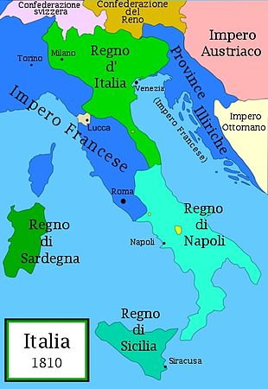
Porovnejte mapky s uvedenými informacemi. Které současné regiony jednotlivé Napoleonovy územní celky zahrnují?
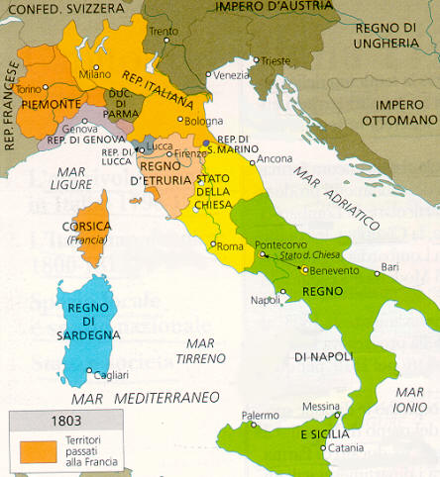

Důsledky Napoleova působení v Itálii
Napoleonova politika vůči Itálii byla určována francouzskými zájmy, ale na rozdíl od Direktoria mu nešlo jen o vykořisťování poražených. Cisalpinskou republiku považoval za zárodek budoucí samostatné Itálie. Na přepychovém zámku Mombello u Milána si za italského tažení vytvořil vlastní malý dvůr, kde pořádal recepce, hostiny a večírky, jimž kralovala jeho manželka Josefína. Italští ministři stejně jako slavní vědci a umělci tu byli vítanými hosty. Nakonec se ale Napoleon po podepsání míru Francií a Rakouskem v Campoformiu vrátil v prosinci 1797 do Paříže. Jeho další osudy jsou po roce 1800 s Itálii spojeny už volněji.
V dalších desetiletích ovlivňoval situaci na poloostrově nový faktor: rostoucí národní, demokratické a revoluční hnutí, jehož původ lze spatřovat právě v Napoleonových aktivitách.
Samostatný úkol 2
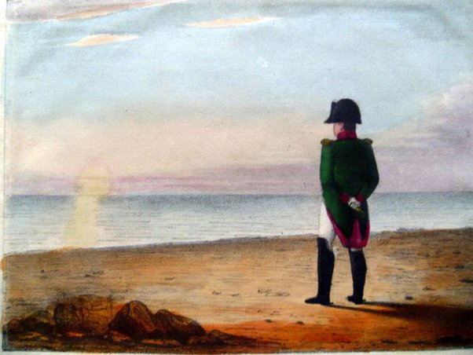
Napoleon se do Itálie dostal nedobrovolně ještě jednou. Kdy a kam?

Shrnutí kapitoly

Napoleonovo tažení na Apeninský poloostrov sem nepřivedlo jen cizí vojska, ale především nové politické uspořádání a uvědomění si společné italské identity. Ačkoli byl Napoleon poražen, myšlenky nezávislost a ústavnosti v myslích pokrokových obyvatel už zůstal a v následujících desetiletích se přetaví do osvobozeneckého boje, Risorgimenta.

